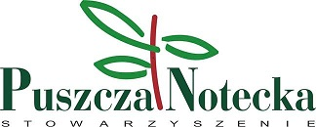
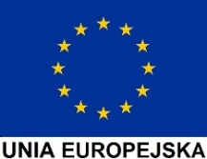
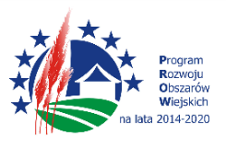

Operacja pod nazwą:
„KULINARIA PUSZCZY NOTECKIEJ „
współfinansowana ze środków Unii Europejskiej w ramach Schematu II Pomocy Technicznej „Krajowa Sieć Obszarów Wiejskich” Programu Rozwoju Obszarów Wiejskich na lata 2014-2020”.
„Europejski Fundusz Rolny na rzecz Rozwoju Obszarów Wiejskich: Europa inwestująca w obszary wiejskie”.
„Instytucja Zarządzająca Programem Rozwoju Obszarów Wiejskich na lata 2014-2020 – Minister Rolnictwa i Rozwoju Wsi”.

